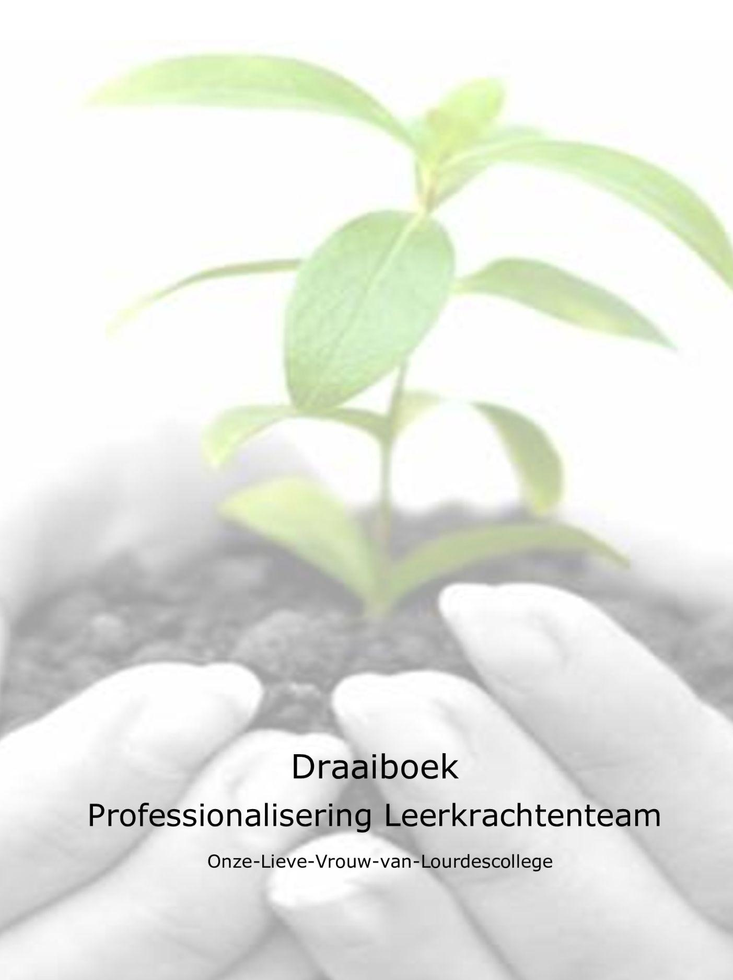

Inhoudstafel
Fase 1: Kick-off – augustus 3
Fase 2: Verdieping – September t/m november 8
Fase 3: Praktijk & Reflectie – December t/m maart 9
Fase 4: Verankering April t/m juni 9
Evaluatie & Opvolging 10
Bijlagen 12

Het Groei-Project

Dit draaiboek is opgesteld om het leerkrachtenteam van de tweede en derde graad te begeleiden in hun professionele groei. We werken rond vijf krachtige en samenhangende thema’s:

- Growth mindset
- Het ABC-model van motivatie (Autonomie, Verbondenheid en Competentie)
- Executieve functies
- Het GROW-model voor coachende gesprekken
- Bewegingsmomenten en welzijn in de klas

Deze thema’s vormen samen de fundamenten van het Groei-Project. Ze geven richting aan hoe we naar leren, begeleiden en samenwerken kijken. Het doel is niet enkel om theoretische kaders te verkennen, maar vooral om praktisch en haalbaar aan de slag te gaan binnen onze eigen schoolcontext.

We willen:

- Een growth mindset stimuleren bij leerlingen en collega’s,
- Meer eigenaarschap en motivatie mogelijk maken via het ABC-model,
- Executieve functies zoals plannen, inhibitie en cognitieve flexibiliteit versterken in de klaspraktijk,
- Coachingsvaardigheden ontwikkelen met behulp van het GROW-model (Goal – Reality – Options – Will Do),
- Via beweging en welbevinden zorgen voor meer focus, energie en verbondenheid.

Het traject verloopt in fases doorheen het schooljaar. Die opbouw zorgt ervoor dat leerkrachten stap voor stap kunnen verdiepen, oefenen en ervaringen delen met elkaar. Zo krijgt het project voldoende tijd om te groeien in de praktijk.

Tegen 30 juni 2026 streven we ernaar dat elke leerkracht professioneel geïntegreerd is in het Groei-Project. Niet als iets extra bovenop, maar als een vanzelfsprekend deel van wie we zijn als team: een lerende gemeenschap waarin leerlingen en leerkrachten elke dag kunnen groeien.

Fase 1: Kick-off – augustus

Het doel van de kick-off fase is het introduceren van het Groei-Project aan het leerkrachtenteam. De jaarplanning van dit project wordt weergegeven en uitgelegd, waarbij de doelen, coachingsgesprekken, de relatie klasleerkracht en leerling bevorderen en bewegingsmomenten integreren, worden ondersteund door de thema’s: growth mindset, ABC-model van motivatie, GROW-model en de executieve functies.

De kick-off in augustus zal ongeveer een uur duren, zodat alle algemene informatie geïntroduceerd kan worden en een duidelijk beginpunt is voor het leerkrachtenteam. Ook belangrijk om te vermelden dat leerkrachten hier niet alleen voor staan en begeleid worden aan de hand van instructiebundels, filmpjes, posters en andere materialen. We benadrukken hier steeds dat dit project geen extra belastende taak, maar een tool is om het werk van de leerkrachten te ondersteunen en te bevorderen.
1. Inleiding en energizer (10 minuten)

Iedereen wordt verwelkomd. Er wordt gebruikgemaakt van een Mentimeter om interactie met de leerkrachten te stimuleren. De Mentimeter kan in de bijlage gevonden worden.

De inleiding wordt gestart met een energizer: "Schrijf in 1 woord op wat ‘groei’ voor jou betekent." De leerkrachten kunnen dit invullen aan de hand van de gescande QR-code. Hun antwoorden worden visueel getoond via een woordenwolk, zodat we één geheel krijgen. Er is ook een mogelijkheid om hun woord te verduidelijken of uitleggen. Dat doen ze in een korte bespreking tijdens of na het verzamelen van de antwoorden.

Na de energizer wordt het Groei-Project verduidelijkt aan de hand van de doelen:

Het Groei-project wil leerkrachten concrete tools aanreiken om leerlingen gemotiveerd en veerkrachtig te laten leren. Zo kunnen de leerlingen ook verder groeien in hun ontwikkeling. Hiervoor focussen we op enkele thema’s: coaching aan de hand van het GROW-model, het ABC-model van motivatie, executieve functies en beweging.

- Ten eerste introduceren we coachingsgesprekken om leerlingen te begeleiden in hun leerproces. Door gerichte vragen leren leerlingen zelfreflectie ontwikkelen en eigen doelen stellen, wat hun gevoel van autonomie versterkt.

- Ten tweede werken we aan een sterkere relatie tussen leerkracht en leerling. Een positieve en veilige sfeer in de klas zorgt ervoor dat leerlingen zich verbonden voelen, wat essentieel is voor hun motivatie en welbevinden.

- Ten derde integreren we growth mindset in de dagelijkse lespraktijk. Leerlingen leren dat intelligentie en vaardigheden ontwikkelbaar zijn door inspanning en strategie. "Ik snap dit nog niet" wordt dan een uitdaging in plaats van een nederlaag.

- Tot slot zetten we bewegingsmomenten in, niet enkel voor ontspanning, maar ook om concentratie en doorzettingsvermogen te stimuleren. Korte bewegingsoefeningen helpen leerlingen hun energie en focus te reguleren, wat hun gevoel van competentie verhoogt.

Door deze vier elementen te combineren - coaching, relatie, mindset en beweging - creëren we een krachtige leeromgeving waarin leerlingen gemotiveerd blijven groeien. Het ABC-model vormt hierbij onze leidraad: we versterken hun autonomie, verbondenheid en competentie, zodat ze vol vertrouwen kunnen leren.

Dit project biedt geen extra werklast, maar praktische tools en inspiratie die aansluiten bij jullie dagelijkse lesgeven. Samen maken we het verschil voor onze leerlingen.

2. Jaarplanning – Overzicht (10 minuten)
Om de jaarplanning duidelijk weer te geven kan er gebruik gemaakt worden van een visueel overzicht (tijdlijn die loopt van augustus 2025- juni 2026)

3. Introductie Growth mindset (15 minuten)

Growth mindset zou bij de meeste al bekend moeten zijn door de opleiding die men gevolgd heeft. Er wordt een korte opfrissing rond dit concept gegeven. Er wordt een filmpje getoond wat growth mindset juist inhoudt en wat de tegenpool fixed mindset inhoudt.

Om interactie te krijgen van de leerkrachten wordt de volgende vraag gesteld “Hoe herken je fixed vs. growth mindset bij leerlingen of jezelf?”. Doorheen dit project zal duidelijk worden dat voorbeelden uit de praktijk heel belangrijk en leerzaam zijn.

4. Onderdelen Project Toelichten (20 minuten)

Het project biedt leerkrachten vier pijlers, wetenschappelijk onderbouwd en praktisch toepasbaar in de dagelijkse klaspraktijk:

- Coachingsgesprekken volgens het GROW-model

We begeleiden leerlingen via gestructureerde dialogen die hun eigenaarschap versterken. Het GROW-model vormt onze leidraad: we helpen leerlingen heldere doelen (Goal) te formuleren, hun huidige situatie (Reality) te analyseren, verschillende aanpakken (Options) te verkennen en concrete acties (Will Do) te bepalen. Deze aanpak sluit perfect aan bij het ABC-model, waarbij we vooral inzetten op autonomie (keuzevrijheid in leerproces) en competentie (realistische doelen stellen).

- Versterking van de leerling-leerkrachtrelatie
We investeren in kwaliteitsvolle interacties door actief te luisteren, groeigerichte feedback te geven en een gelijkwaardige dialoog te voeren. Deze verbondenheid vormt de basis voor effectief leren en sluit aan bij de 'Verbondenheid' uit het ABC-model. Tegelijkertijd ontwikkelen leerlingen cruciale executieve functies zoals emotieregulatie en sociale vaardigheden door deze veilige interacties.

- Growth mindset in actie
We integreren deze mindset door bewust taalgebruik ("nog niet" in plaats van "niet"), fouten te normaliseren als leerstappen en inspanning te waarderen boven resultaat. Deze aanpak versterkt het competentiegevoel uit het ABC-model en helpt leerlingen hun vaste denkpatronen te doorbreken. Voor leerkrachten biedt het concrete handvatten om leerprocessen effectiever te begeleiden.

- Doelgerichte bewegingsmomenten
Onze bewegingstussendoortjes zijn losse activiteiten om energie, focus en doorzettingsvermogen te trainen. Van energizers tot coördinatieoefeningen: elk moment draagt bij aan de ontwikkeling van executieve functies zoals impulsbeheersing en werkgeheugen, maar het geeft veel leerlingen ook een kort moment van ontspanning zodat ze zich daarna weer goed kunnen concentreren.

We kunnen dus stellen dat de kracht van ons project schuilt in de samenhang tussen deze elementen. Het ABC-model vormt de psychologische basis, terwijl het GROW-model praktische gesprekstechnieken biedt. Executieve functies worden getraind door de combinatie van beweging, coaching en mindset werk. Het resultaat? Leerlingen die niet alleen beter presteren, maar vooral veerkrachtiger en gemotiveerder leren. Voor leerkrachten betekent dit meer voldoening en effectiviteit in hun dagelijkse begeleiding met weinig inspanning.

5. Afsluiting (5 minuten)

Ter afsluiting wordt er weer gebruik gemaakt van dezelfde Mentimeter. De volgende vraag wordt gesteld aan het leerkrachtenteam: “Wat neem je mee uit deze kick-off?”

Alle documenten worden uitgedeeld zodat de leerkrachten dit zowel in een gedeelde drive hebben als op papier: de instructiebundels, de jaarplanning, …

Fase 2: Verdieping – September t/m november
Doel en aanpak van de verdiepingsfase
De verdiepingsfase heeft als doel om je per thema echt te verdiepen en de kennis direct toepasbaar te maken binnen je eigen lespraktijk. Om het Groei-Project grondig te doorlopen, wordt aanbevolen om de verschillende thema’s op te splitsen. Zo kun je per blok focussen op één specifiek thema en dit doelgericht integreren in je lessen.
Daarom wordt er gewerkt met een thematische focus. Op deze manier kan je systematisch en gefaseerd aan de slag gaan, met voldoende ruimte om elk thema grondig te verkennen en te implementeren.
Coaching en intervisie
Door het jaar heen zullen er 5 intervisies plaatsvinden. Hierbij komen de verschillende thema’s aan bod. De begeleiding gebeurt via intervisie, het uitwisselen van praktijkvoorbeelden en het bespreken van concrete toepassingen. Dit zorgt voor een ondersteunende leeromgeving waarbij ervaringen en expertise gedeeld worden en je handvatten krijgt om het thema efficiënt in je lessen toe te passen.
Integratie van bewegingsmomenten
De bewegingsmomenten zijn losse momenten die inspelen op de concentratie van leerlingen. Daarenboven kunnen ze ook de motivatie, verbondenheid en interesse van leerlingen prikkelen.
Tijdsduur van de sessies
Elke coachingsessie neemt ongeveer één uur in beslag, zodat deze makkelijk in een drukke les planning geïntegreerd kan worden.

Fase 3: Praktijk & Reflectie – December t/m maart
Deze fase is dé kans om écht met je lessen aan de slag te gaan en te ontdekken wat werkt voor jou en je leerlingen. Het is het moment waarop theorie verandert in praktijk, en waar jij met kleine, bewuste stappen je klas kan laten groeien.
Collegiale lesobservaties
Samen met een collega observeer je elkaars lessen. Dit is niet bedoeld als controle, maar als een kans om van elkaar te leren, nieuwe ideeën op te doen en je eigen aanpak te versterken. Het is een laagdrempelige manier om feedback te krijgen die je meteen kunt toepassen.
Periodieke kringgesprekken
Tijdens deze fase kan men verschillende kringgesprekken uitvoeren met het lerarenteam. Hier krijg je de ruimte om open te reflecteren op wat goed gaat én waar het soms wat moeilijker loopt. Door ervaringen te delen, haal je inspiratie en motivatie uit elkaar. Samen zetten we gerichte stappen binnen het thema van de maand, zodat je niet het gevoel hebt er alleen voor te staan.
Begeleiding
De teamleider of interne coach begeleidt deze gesprekken, zodat het altijd een positieve, veilige en ondersteunende omgeving is. Jouw groei staat centraal, en hier krijg je alle steun die je nodig hebt.

Checklist Fase 3: Praktijk & Reflectie
- Plan je collegiale lesobservaties in en neem ze serieus: het is een waardevolle leerervaring
- Zorg dat je aanwezig bent bij de kringgesprekken. Samen kom je verder!
- Reflecteer eerlijk op je eigen lespraktijk: wat werkt en wat kan beter?
- Deel jouw successen én uitdagingen, zo help je ook je collega’s vooruit
- Werk gericht aan het thema van de maand, stap voor stap
- Maak gebruik van de begeleiding door teamleider of coach. Je staat er niet alleen voor
- Reserveer een aantal data waar je 45 minuten kan uitwisselen over jouw professionele groei

Fase 4: Verankering April t/m juni
In deze laatste fase ligt de focus op het duurzaam verankeren van het Groei-Project binnen het schoolbeleid. Het doel is dat de principes en werkwijzen die je hebt ontwikkeld tijdens het project niet alleen een tijdelijk onderdeel blijven, maar een vaste plek krijgen in de dagelijkse praktijk en de visie van onze school.
Slotbijeenkomst eind juni
In juni organiseren we een gezamenlijke slotbijeenkomst. Tijdens deze bijeenkomst bekijken we wat er bereikt is en maken we concrete plannen voor het volgende schooljaar. Zo zorgen we ervoor dat het groeiproces niet stopt, maar juist voortgezet en verder uitgebouwd wordt.
Doorlopende kringgesprekken
De kringgesprekken blijven ook in deze fase doorgaan. Deze blijven een waardevol moment om ervaringen uit te wisselen, te reflecteren en elkaar te ondersteunen bij het blijvend toepassen van de thema’s in de klas.
Gezamenlijke werkmomenten en supervisie
Naast de kringgesprekken plannen we gezamenlijke werkmomenten. Tijdens deze sessies ga je, samen met je collega’s en onder begeleiding, zelf materiaal ontwikkelen en aanpassen dat je volgend schooljaar kunt gebruiken. Via supervisie krijg je hierbij gerichte ondersteuning, zodat het materiaal goed aansluit bij de praktijk en bij de specifieke noden van onze school.
Checklist Fase 4: Verankering

- Neem actief deel aan de slotbijeenkomst in juni om samen vooruit te blikken en plannen te maken voor het volgende schooljaar
- Blijf deelnemen aan de kringgesprekken om ervaringen te delen en elkaar te blijven ondersteunen
- Plan en neem deel aan gezamenlijke werkmomenten om zelf materiaal te ontwerpen en af te stemmen op onze schoolcontext
- Maak gebruik van supervisie om je materialen en aanpak te optimaliseren
- Denk mee over hoe het Groei-Project een vaste plaats krijgt binnen het schoolbeleid
- Zorg dat jouw inzet bijdraagt aan een blijvende impact voor collega’s én leerlingen
- Blijf gemotiveerd en betrokken. Jouw bijdrage maakt het verschil op lange termijn!

Evaluatie & Opvolging
Door het jaar heen nemen we samen de tijd om te evalueren hoe het Groei-Project verloopt. Dit doen we op twee belangrijke manieren: via de kringgesprekken én met behulp van het reflectielogboek. Het reflectielogboek vul je in aan de hand van een Google-formulier, ongeveer een week vóór het kringgesprek. Dit formulier helpt je om op een gerichte en bewuste manier terug te blikken op de afgelopen periode. Denk hierbij aan vragen als: Welke nieuwe dingen heb ik in mijn klas uitgeprobeerd? Wat werkte goed? Waar liep ik tegenaan? Welke veranderingen merkte ik bij mijn leerlingen? En welke doelen wil ik mezelf voor de komende maand stellen?
Het invullen van het reflectielogboek is een eenvoudige, maar waardevolle manier om je eigen groei zichtbaar te maken. Mocht het een keer gebeuren dat je het formulier vergeet in te vullen, dan is dat geen probleem. Tijdens het kringgesprek is er altijd de mogelijkheid om via een QR-code het formulier alsnog in te vullen. Zo zorg je ervoor dat je toch actief blijft deelnemen aan het proces en dat jouw ervaringen mee worden genomen in het gesprek.
Tijdens de kringgesprekken maken we gebruik van de placemat-methode. Dit is een gestructureerde werkwijze waarbij iedere deelnemer eerst individueel zijn of haar ideeën, ervaringen en tips opschrijft. Daarna worden deze inputpunten met elkaar gedeeld en gebundeld tot één gezamenlijk overzicht. Dit zorgt ervoor dat iedereen aan bod komt, zonder dat het gesprek chaotisch wordt. Bovendien stimuleert het een open en respectvolle uitwisseling van ervaringen. De begeleiding tijdens deze gesprekken gebeurt via supervisie, waardoor je actief van elkaar leert en samen concrete oplossingen of verbeterpunten kunt formuleren.
Daarnaast zijn er reflectiekaarten beschikbaar die je kunnen ondersteunen tijdens de kringgesprekken. Deze kaarten bevatten per thema gerichte vragen die het makkelijker maken om het gesprek op gang te brengen en te verdiepen, zeker wanneer het lastig is om te starten met de supervisie. Het is essentieel dat er tijdens deze bijeenkomsten een echte uitwisseling plaatsvindt, waarbij iedereen meedenkt, ervaringen deelt en samen zoekt naar wat werkt in de praktijk.
Door deze reflectie en de gedeelde gesprekken word je niet alleen je eigen ontwikkeling bewuster, maar bouw je ook mee aan een cultuur van samenwerking en professionalisering binnen het team. Stap voor stap groei je mee met de doelen van het Groei-Project en zorg je ervoor dat de opgedane inzichten ook een duurzame impact hebben op jouw lessen en de schoolomgeving.

Bijlagen

- Grow model instructiebundel
- Growth mindset poster
- ABC Model van motivatie instructiebundel
- Executieve functies instructiebundel
- Reflectie logboek google formulier
- Placemat methode
- Reflectiekaarten
- Mentimeter

https://www.mentimeter.com/app/presentation/aldgj7e2rq51ifnjc44pok5s4xjxhrhv/edit?question=rkozsxbfxhen

Reflectiekaarten

Wat heb ik deze maand bewust anders gedaan? | Welke situaties vroegen om aanpassing van mijn aanpak?
Welke feedback van leerlingen heeft me aan het denken gezet? | Hoe heb ik leerlingen aangemoedigd om inspanning te waarderen boven resultaat?
Waar zag ik groei bij leerlingen dankzij doorzettingsvermogen? | Hoe heb ik zelf een groeigerichte houding laten zien?
Op welke momenten kregen leerlingen keuzeruimte? | Hoe heb ik een gevoel van eigenaarschap bij leerlingen versterkt?
Wanneer merkte ik weerstand bij te veel of te weinig autonomie? | Wat deed ik om leerlingen zich gezien en gehoord te laten voelen?
Hoe stimuleerde ik positieve interacties tussen leerlingen? | Welke leerling heb ik deze maand extra proberen te betrekken?
Hoe gaf ik feedback die motiveerde? | Hoe zorgde ik voor succeservaringen zonder het te makkelijk te maken?
Op welke momenten voelde ik dat leerlingen geloof in hun eigen kunnen kregen? | Wat wil ik delen met collega’s over mijn ervaring?
Welke aanpak van een collega inspireerde mij? | Waar kunnen we als team sterker in worden?

https://docs.google.com/forms/d/e/1FAIpQLSfWVV9GrHbgeYDC2Iavs-vIMr_Zn7bxWOZH8zOHbijkV_if0Q/viewform?usp=header

